南京大学 · 新生「科学之光」青年学者系列课程
美丽中国：大气污染治理与生态文明
—— 课程知识体系 · 复习精编 ——

大气污染治理 · 碳循环与气候变化 · 气象能源与AI

要点 · 公式 · 方法 · 图表 | 整理于 2026 年

课程总览与学习导览
本课程属南京大学面向新生的「科学之光」青年学者系列，围绕“美丽中国”主题，贯通大气污染治理与生态文明建设两条主线，并由青年学者及学生「前沿初探」延伸至能源气象、人工智能、化学与环境、龙卷风等交叉前沿领域。
核心知识板块如下：
- 第1章 大气污染与雾霾治理——雾霾成因、污染物输送扩散机制、治理措施与成效
- 第2章 陆地生态系统碳循环与气候变化——碳库/碳汇、GPP·NPP·NEP 生产力体系、碳汇估算
- 第3章 气象能源与新能源利用——太阳辐射物理、大气运动与风、风资源评估
- 第4章 人工智能在气象领域的应用——AI 气象发展史、盘古气象大模型
- 第5章 前沿初探专题——龙卷风、化学、荧光素、点击化学、计算化学、城市生态修复
- 第6章 科技论文写作方法——论文结构与投稿流程
- 附录 核心公式速查表——全课程关键方程与常数一览
【阅读提示】 正文中 加粗绿色 为核心概念/术语，加粗红色 为重点与易错点；关键公式已用标准数学符号渲染；数据均摘自课件与权威资料，可放心复习。

第一章 大气污染与雾霾治理

1.1 雾霾的定义与来源
雾霾是雾与霾的组合现象。雾是近地面空气中水汽凝结形成的悬浮液滴；霾则是大量细微的干尘粒、气溶胶等均匀浮游空中使能见度下降的现象。
雾霾来源分为两类：
- 人为因素：工业生产、机动车尾气、冬季取暖烧煤等，导致大气中颗粒物（粗颗粒物 PM10、细颗粒物 PM2.5）浓度升高，是雾霾产生的重要原因。
- 气候因素：静稳天气、逆温等不利于扩散的气象条件，使污染物积聚。
【污染源分类】 按排放物种类分：有机污染源、无机污染源、热污染源、噪声污染源、放射性污染源、病原体污染源与混合污染源。按来源分：天然污染源（如沙尘暴、山火）与人为污染源（工业、交通、农业、建筑等）。

PM2.5（空气动力学当量直径 ≤ 2.5 μm）因粒径小、比表面积大、可深入肺泡甚至进入血液，是雾霾健康危害的核心；PM10 指直径 ≤ 10 μm 的可吸入颗粒物。

1.2 大气污染物的输送与扩散机制
从雾霾生命周期看，污染物由来源 → 输送 → 清除三环节构成。外来污染源（外地污染源）通过平流输送进入本地，与本地污染源混合形成复合污染，是雾霾形成的重要因素。

（1）动力因子：平流输送与湍流扩散
- 平流输送：风对污染物起整体输运作用，同时有冲淡稀释作用；在大气边界层内风切变还通过影响湍流强度间接影响扩散。
- 湍流扩散：大气湍流（空气的无规则随机运动）是污染局地扩散的主要过程，也是污染源地污染物浓度降低的主要原因；其效果是混合——将清洁空气卷入烟气、将烟气带向周围空气，使浓度不断降低。

（2）热力因子：逆温层结
逆温指气温随高度升高而升高（正常为降低）的层结。雾霾颗粒物吸收/散射太阳辐射、影响云量与垂直分布，使光学厚度增大、到达地面太阳通量下降，地面降温而高空增温，从而在少云无风的夜间形成逆温。
逆温的危害：烟流难以向上、向下扩散，只能水平扩展，气态污染物与气溶胶（烟、尘、雾）积聚在逆温层之下形成扇形污染带；逆温消退时还会产生短时的熏烟污染。

（3）大气稳定度与混合层高度
【大气稳定度】 指整层空气对其中作垂直运动气团的加速、遏制或无关影响的热力学性质。不稳定→扰动/对流/湍流易发展→扩散稀释能力强；稳定→对流受限→不利于扩散；中性→既不抑制也不发展。

【混合层高度】 混合层是边界层内湍流特征不连续界面以下的大气层，一般层结不稳定、铅直稀释能力强。混合层高度＝从地面到第一层稳定层底的高度，表征污染物在垂直方向被热力湍流稀释的范围。混合层越高→铅直稀释范围越大→越利于扩散。一天中早晨较低、午后最高。

1.3 典型案例：外地污染源与本地雾霾
- 2013 年 1 月 14 日北京严重雾霾：专家指出污染源除北京外，主要为河北、天津等周边城市排放得不到扩散，属“还历史债”——重污染企业外迁后，污染物仍可经大气输送“回流”北京，说明环境问题无地域边界。
- 南昌雾霾：印证区域性输送对本地空气质量的影响。
- 外地天然污染源：2019 年底澳大利亚新南威尔士州持续性山火 — 首都堪培拉空气质量指数（AQI）2019 年 12 月多次超 1000；2020 年 1 月 1 日 PM2.5 达 855.6 μg/m³，超过北京历史最高纪录。
- 外地人为污染源：工厂废气随风向/风速输运至城区；种植业农药挥发微粒、畜牧业甲烷等随大气运动迁移。

1.4 大气污染防治

（1）主要治理措施
- 控制燃煤污染：原煤脱硫（可去除约 40%~60% 无机硫）；优先使用低硫煤与天然气；改进燃煤技术、发展流化床燃烧（加石灰石/白云石与 SO₂ 反应生成硫酸钙随灰渣排出）；燃烧后烟气脱硫。
- 发展清洁能源：太阳能、风能、核能、可燃冰等，但部分技术不成熟、成本高、可能产生新污染。
- 区域集中供暖供热：在郊外设大型热电厂/供热站，消除北方矮烟囱密集的烟尘。
- 治理交通尾气：改善发动机燃烧设计、提高油品质量、加装催化转化器、开发甲醇/乙醇等清洁燃料、发展地铁与绿色公交。
- 科创环保与局部污染源管理：低温等离子体+UV 光解等技术组合，以及居住区烟囱、垃圾焚烧等污染源管控。

（2）制度与成效
《中华人民共和国大气污染防治法》：1987 年 9 月 5 日通过，1988 年 6 月 1 日起施行；历经 1995、2018 年两次修正与 2000、2015 年两次修订，共八章 129 条。
【2021 年全国空气质量】 全国 339 个地级以上城市中 218 个环境空气质量达标（占 64.3%）；平均优良天数比例 87.5%（较 2020 年升 0.5 个百分点）。PM2.5、PM10、O₃、SO₂、NO₂ 年均浓度分别为 30、54、137、9、23 μg/m³，CO 为 1.1 mg/m³，六项污染物浓度均下降。

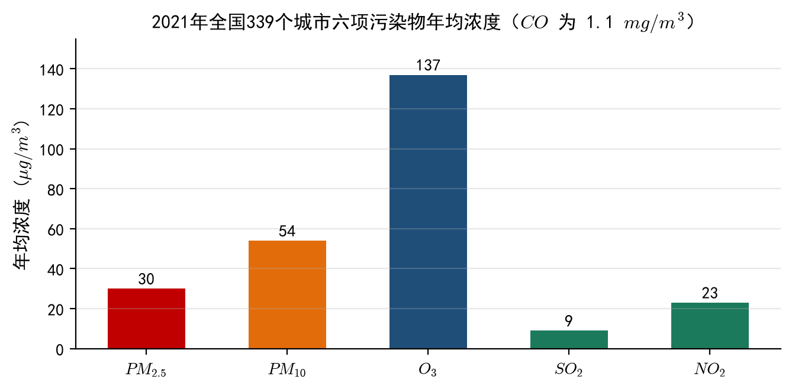
图 1-1 2021 年全国 339 个城市六项污染物年均浓度

（3）国际经验与未来方向
- 美国《区域灰霾法案》（1999）：针对细颗粒物 PM2.5 跨州传输导致的能见度问题，要求各州建立区域协调机制、加强州际合作减排。
- 未来改进：①完善区域政府治理法制；②设立“跨区域、针对性、技术服务性”环境治理机构（区域联防联控）；③加强公众参与。

第二章 陆地生态系统碳循环与气候变化

2.1 研究背景
大气 CO₂ 浓度由工业化前（1750 年）的 278 ppm 上升至 2021 年 2 月的 416.75 ppm，增幅约 46%。若无碳汇，大气 CO₂ 会更高，故陆地生态系统的固碳能力对气候调节意义重大。
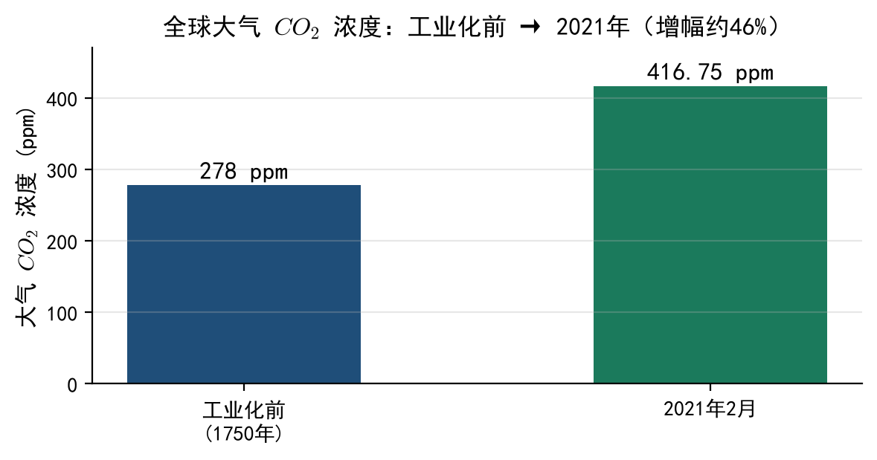
图 2-1 工业化前与 2021 年大气 CO₂ 浓度对比

2.2 基本概念
- 碳库 (Carbon pool)：地球系统中储碳的部分，分为海洋碳库、植被碳库、土壤碳库等。
- 碳储量 (Carbon stock)：碳库中储存的碳量。
- 碳汇 (Carbon sink)：碳吸收量 > 释放量，碳储量增加；碳源 (Carbon source)：吸收量 < 释放量，碳储量减少。
- 碳通量 (Carbon flux)：通过某一断面的碳元素总量。
【泥炭地：地球的“固碳海绵”】 泥炭地是单位面积固碳能力极强的湿地生态系统，长期处于水饱和、缺氧状态，有机物分解慢而大量累积，是全球重要的碳库。其保护对碳中和意义突出。

2.3 生产力体系（GPP → NPP → NEP）
光合作用是植物吸收光能、将 CO₂ 与水合成有机物并释放 O₂ 的过程，是陆地生态系统能量与碳输入的起点。
【总初级生产力 GPP】 GPP (Gross Primary Productivity)：单位时间、单位面积植物通过光合作用固定的有机碳总量（总第一性生产力），决定进入生态系统的初始物质与能量。

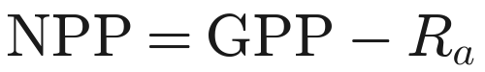
净初级生产力＝总初级生产力 − 自养呼吸；其中 R_a 为植物自身呼吸 (Autotrophic Respiration)
NPP (Net Primary Productivity)：GPP 扣除植物自养呼吸 (R_a) 后净积累的有机碳，反映植物固定与转化光合产物的效率，也决定可供动物与人利用的物质和能量。
净生态系统生产力＝净初级生产力 − 异养呼吸（土壤微生物呼吸 R_h）
NEP (Net Ecosystem Productivity)：NPP 扣除异养生物（主要是土壤微生物）呼吸 R_h 后生态系统净积累的碳量。判据：NEP > 0 为碳汇，NEP < 0 为碳源。生态系统总呼吸 = R_a + R_h。

2.4 碳汇估算方法
表 2-1 碳汇估算方法对比
方法 | 核心途径 | 主要优点 | 主要局限
森林/生物量清查 | 固定与临时样方、生物量及土壤碳储量普查 | 直接观测碳储量变化 | 连续观测有限、难捕捉年际动态；需尺度转换；未含湿地等
涡度相关法 | 涡度相关观测站实时测陆地-大气碳交换 | 实时监测生态系统尺度碳交换；反映短期气候波动 | 忽略碳横向转移往往高估；站点空间分布有限（多集中温带）
植被指数/遥感 | NDVI、EVI、NIRv 等卫星指数反演 | 区域尺度、空间连续 | 饱和效应；受大气校正影响
陆面过程模式 | 过程模拟（GPP/NPP），逐代改进 | 可探讨机制、分离驱动因子、预测未来 | 过程简化、参数与驱动数据不确定性
大气反演法 | 以大气 CO₂ 观测反推源汇 | 估算区域尺度分布 | 观测站稀疏（发展中国家尤甚）；受人为排放与环流模式误差影响

2.5 植被指数（Vegetation Index）
NDVI (归一化植被指数) 取值 −1 ~ 1：有植被区域 > 0，数值越大覆盖度与健康度越高；0.2~0.3 为草地/稀树草原，0.6~0.8 为热带/亚热带森林，裸土约 0.1，水体与积雪为负值。
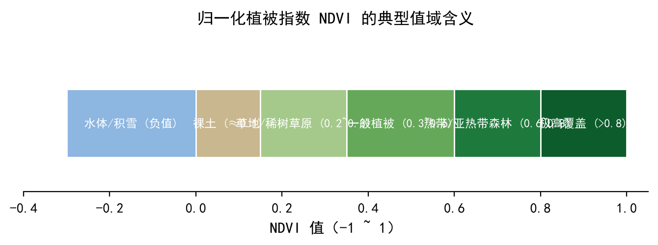
图 2-2 NDVI 典型值域含义
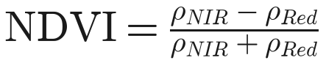
归一化植被指数 NDVI
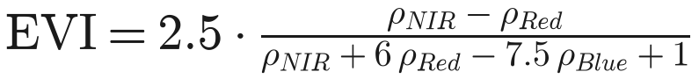
增强型植被指数 EVI（对植被结构更敏感，削弱土壤与大气的干扰）
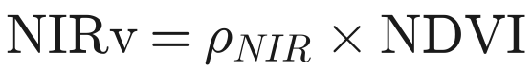
近红外植被反射率 NIRv（与 GPP 相关性强）
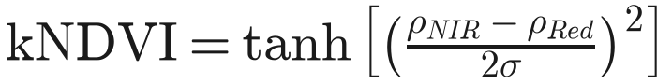
核归一化植被指数 kNDVI（基于核方法的非线性推广）
研究（FLUXNET + MODIS，参考文献①）表明：EVI 与 NIRv 在刻画气溶胶对 GPP 的影响上优于 NDVI 与 kNDVI；气溶胶通过改变散射辐射（diffuse radiation）、温度与饱和水汽压差 (VPD) 影响植被碳吸收——中等气溶胶负荷常因“散射施肥效应 (diffuse fertilization)”增强冠层光合。

2.6 空气污染（臭氧/气溶胶）对植被的影响
- 臭氧 (O₃) 是最广泛分布、危害最大的空气污染物之一，影响植被光合与气孔活动，高浓度危害粮食质量与产量，被认为是影响森林健康最重要的污染物。
- 2013—2019 年我国 O₃ 浓度逐步上升：MDA8 O₃ 超过 60 ppb 的站点占比从 2013 年 11.1% → 2017 年 35.7% → 2019 年 49.2%，臭氧污染对生态的威胁上升。
- 火山喷发（如 1991 年菲律宾皮纳图博火山）等大扰动可短期改变辐射与散射条件，显著影响植被碳吸收。

第三章 气象能源与新能源利用

3.1 太阳辐射的物理基础
太阳辐射是地球最主要的天然能源（地热、放射性等可忽略）。太阳表面有效温度约 5780 K，可视作黑体辐射源。核心辐射定律：
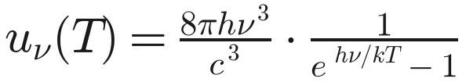
普朗克定律（黑体辐射谱能量密度，h=6.626×10⁻³⁴ J·s，k=1.381×10⁻²³ J/K）
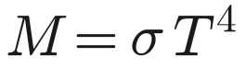
斯特藩–玻尔兹曼定律（σ = 5.67×10⁻⁸ W·m⁻²·K⁻⁴），黑体总辐射出射度 ∝ T⁴
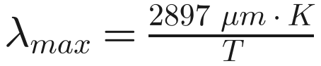
维恩位移定律：峰值波长反比于温度
- 太阳表面辐射出射度 M_sun ≈ 6.33×10⁷ W/m²，太阳总辐射通量 Φ_sun ≈ 3.85×10²⁶ W。
- 太阳常数 (solar constant)：由能量守恒，地球大气上界垂直于太阳光单位面积接收的辐射通量（约 1367 W/m²），是太阳能资源评估的基准。

3.2 大气运动与风
大气运动的动力来自太阳辐射加热不均形成的有效位能转化。作用于气块的力包括气压梯度力、科里奥利力与摩擦力。
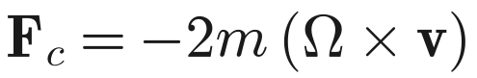
科里奥利力（Ω 为地球自转角速度矢量，大小 7.29×10⁻⁵ rad/s）
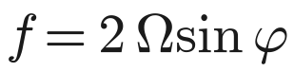
科里奥利参数 f（中纬度约 10⁻⁴ s⁻¹；赤道 φ=0 处力为零）
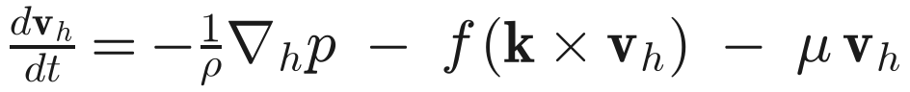
水平运动方程：加速度＝气压梯度力 + 科里奥利力 + 摩擦力
【地转风 (Geostrophic Wind)】 自由大气中摩擦力可忽略、加速度近似为零时，气压梯度力与科里奥利力平衡，风沿等压线吹、与气压梯度垂直：

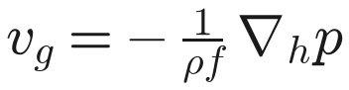
地转风速度（与等压线平行，风速正比于等压线间距/梯度）
大气边界层 (ABL) 内还需计入摩擦力（与风速、地面粗糙度、热力稳定度有关），风向向低压一侧偏转，形成摩擦风。

3.3 风资源与风电功率评估
风速数据常用 Weibull 分布拟合（形状参数 k≈2，此时为 Rayleigh 分布）：
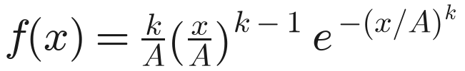
Weibull 概率密度函数（A 为尺度参数，接近平均风速；k 为形状参数）
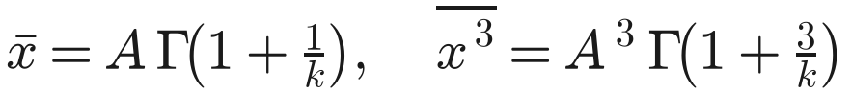
Weibull 均值与三次方均值（Γ 为 Gamma 函数；⋮x³ 直接影响风能资源量）
图 3-1 不同形状参数 k 的 Weibull 风频分布
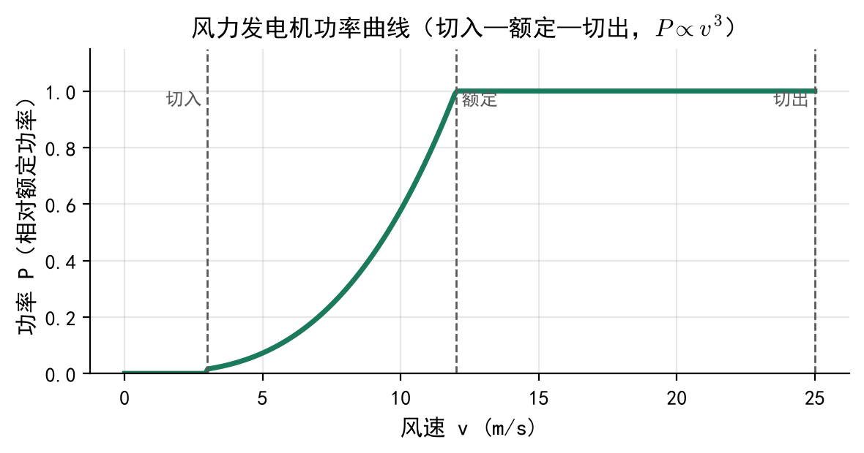
图 3-2 风力发电机功率曲线（切入 → 额定 → 切出风速）
- 风电功率与风速三次方成正比（P ∝ v³），故风速微小误差会被显著放大——每相差一级风速差 2 m/s，风电出力对 0.1 m/s 变化都很敏感。

3.4 中国新能源气象服务
- 资源普查：全国形成 1 km×1 km 风资源图谱与 3 km×3 km 辐照资源图谱，重点地区风资源细化至 200 m×200 m；可探测全国 1 km、重点区 100 m 分辨率任意高度层风能资源。
- 预报精度瓶颈：全球主流机构风速预报误差普遍约 2 m/s，导致风机功率预报绝对误差约 40%，难以满足电力调度与现货交易需求。
- 光伏扶贫：对全国 832 个国家级贫困县太阳能数据分析，得出“75% 的贫困县太阳能较丰富、适合光伏发电”，据此确定 471 个光伏扶贫重点县。
- 业务产品：2022 年中国气象局下发风能太阳能短期预报产品（时间分辨率 15 min、空间 9 km、预报时效 126 h）；连续发布《中国风能太阳能资源年景公报》《光伏扶贫太阳能资源年景评估报告》。
- “气象+能源”赋能：与国网、南网、三峡集团等央企合作，提供风/光资源评估、微观选址、发功率预报及台风/雷电/覆冰等高影响天气预警，保障能源保供与电网安全。

第四章 人工智能在气象领域的应用

4.1 AI 气象发展脉络
- 1984 年：AI 首次用于天气预报（灾害性雷暴预报）。
- 1990 年代：人工神经网络 (ANN) 成为主流，扩展到温度、湿度、降水、云图与大气成分预测。
- 深度学习时代：卷积神经网络 (CNN)、循环神经网络 (RNN)、Transformer 用于气象预测，可自动提取特征、处理多元时间序列并预测具时空依赖的复杂现象。
【AI 之于气象的优势】 传统科学计算（如气象）以海量偏微分方程（N–S 方程等）求解，并行度低、耗时长。AI 擅长拟合高噪声、强非线性、高仿真误差的复杂数据关系，恰好契合气象预报场景。

4.2 盘古气象大模型（Pangu-Weather）
华为云盘古大模型分 L0（基础通用大模型）→ L1（行业大模型）→ L2（细分场景部署模型） 三层，采用“预训练 + 微调 + 迭代”范式，解决 AI 应用碎片化问题。盘古气象大模型是 L1 行业大模型的代表。
【盘古气象大模型核心指标】 全球首个精度超过传统数值预报的 AI 模型：1 小时—7 天预报精度均高于传统数值方法，预报速度提升约 1 万倍（秒级全球预报）；水平分辨率 0.25°×0.25°、时间分辨率 1 小时、覆盖 13 层垂直高度；在热带气旋（台风）路径预测上精度较欧洲中期天气预报中心 (ECMWF) 提升 20% 以上，成果发表于 Nature 正刊。

- 三维架构：将气象要素按高度分层输入 3D 深度网络，兼顾海平面气压、高空位势、温湿风等多要素。
- 层次化时域聚合策略：用于减少模型迭代误差（这是延长预报时效、稳定长程预测的关键难点）。
- 与传统数值预报对比：传统数值预报以物理方程+资料同化为核心、计算昂贵；AI 方法以数据驱动、推理快，二者融合（AI for Science）是趋势。
未来方向：引入更多气象要素训练、加入时间维度训练 4D 深度网络、增大网络规模等，均依赖更强算力（GPU、内存、浮点能力）。

4.3 “气象+”与 AI 的行业应用
- 盘古矿山大模型：5G+AI 全景拼图、运输皮带异物识别（98% 精度）、井下作业规范预警。
- 盘古视觉/电力大模型：铁路缺陷检测（郑州段准确率 99%+）、无人机电力巡检。
- AI 预警：台风、暴雨、高温、覆冰等高影响天气的分钟级—小时级临近预警，服务交通、能源、应急。

第五章 前沿初探主题集萃

5.1 龙卷风及其可预报性
- 形成机制：强上升气流对低层小尺度涡旋的拉伸作用造成强烈扰动；发生于大气层结极不稳定、抬升力强、水汽充沛、垂直风切变极强的极端条件下。
- 强度分级：1971 年藤田哲提出藤田级数 (F-scale)，2007 年启用增强藤田级数 (EF-scale)，分 EF0~EF5 六个等级。
- 分布特征：中国龙卷集中东部、江浙一带；强龙卷 (≥EF3) 多在东北、华东、华南；理论拟合显示强龙卷集中在 25°~30°N、117°~120°E 区域。
- 灾情：我国年均中等强度以上龙卷约 14 次；1961—2010 年共记录强龙卷 165 次（年均 3.3 次），远低于美国每年上千次。
- 可预报性难点：龙卷属局地、小尺度（直径多 <100 m）、突发性强对流，生消几分钟到几十分钟，现有观测设备几乎无法直接监测，认定依赖目击或灾调+雷达遥测；精准预警是世界性难题。

5.2 化学创造美好生活

（1）生活中的化学原理
- 豆腐不宜与菠菜同食：菠菜/洋葱/竹笋含草酸（草酸钠、草酸氢根），豆腐含钙盐（如硫酸钙），二者生成草酸钙 (CaC₂O₄) 沉淀，是结石诱因之一。
- 水垢去除：水垢为碳酸氢钙加热分解生成的碳酸钙；用白醋/盐酸生成可溶性钙盐除去。
- 水果解酒：水果中的有机酸（苹果酸、柠檬酸、酒石酸）与乙醇发生酯化反应生成酯类。
【合成氨反应——现代化学最重要的反应之一】 哈伯-博施法固氮，年产生约 1.5 亿吨尿素及硝酸铵等共约 2 亿吨氮肥，使全球粮食产量翻番、养活约 70 亿人口。

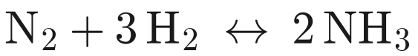
合成氨反应（高温、高压、催化剂）
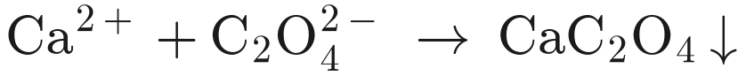
草酸钙沉淀生成（豆腐+菠菜）
白醋除水垢（生成可溶性醋酸钙）

（2）南大化学前沿
- 纳米孔测序（黄硕课题组）：纳米孔为直径几~几十纳米的蛋白/无机孔；团队世界首报多肽纳米孔测序（基于 NIPSS 技术），具单分子分辨率、读长长、便携等优势，是第三代测序的代表。
- 超长有机白光长余辉（郑佑轩课题组）：有机长余辉材料结构设计灵活、发光色易调、可制柔性薄膜；团队利用双光子电离机制实现室温超长白光余辉，移除光源后辉光持续 20 分钟以上、最长约 40 分钟。
- 光催化固氮材料 NJUZ-1（左景林、金钟、马晶、黎书华团队）：具双氮负离子配位、锌中心、稳定 D-A-D 夹心结构的电荷转移金属配合物，可将空气中 N₂光催化还原为 NH₃，且催化稳定性优异。

5.3 荧光与荧光素
【什么是荧光】 荧光是物质吸收光或其他电磁辐射（通常为紫外或 X 射线）后立即退激发发出的波长更长的出射光（多在可见光波段）；一旦停止入射光，发光立即消失，属冷发光现象。

- 发现史：1575 年 N. Monardes 首次记录；1852 年 Stokes 用分光计判明是“吸收光能后重新发射不同波长光”，并由发光矿物萤石导出“荧光 (fluorescence)”术语。
- 应用：①荧光灯/荧光笔（紫外激发磷光体发可见光）；②生化医疗（荧光示踪、qPCR 定量病毒载量）；③荧光增白剂 (FWA)——吸收紫外发蓝光，与纸张/衣物黄色光互补成白色，用于造纸、纺织、洗涤。

5.4 点击化学（Click Chemistry）
- 核心思想：通过小单元的拼接快速可靠地合成复杂分子，强调以碳-杂原子键 (C–X–C) 合成为基础的组合新方法（简单高效获得分子多样性）。
- 优势：反应效率高、选择性好、适用性广、简单易行、副产物无害；1998 年概念提出，后发展出生物正交化学。
- 应用：①荧光成像（实现目标蛋白可视化）；②靶向药物运输（利用 SPAAC 等生物正交反应）；③诊断分析（分析血液中微囊泡 MVs 含量）。（2022 年诺贝尔化学奖授予点击化学与生物正交化学。）

5.5 计算化学初探
- 研究对象为原子、分子、离子；在 Gaussian/GaussView 中建模并优化分子结构。
- 输入卡关键参数：`# M062x/6-311g opt freq=noraman SCRF=(Solvent=...)`——M062x 为泛函、6-311g 为基组（** 表弥散函数）、opt 为结构优化、SCRF 为溶剂模型。
- 用 Multiwfn（免费开源波函数分析）等计算电子云的径向分布、期望值等；基态 vs 激发态电子云弥散：激发态电子云更弥散。

5.6 城市生态修复
- 城市生态学：以生态学原则为指导，研究以人为核心的城市生态系统结构、功能、调控与演替，优化城市结构与功能。
- 典型问题：雾霾、城市热岛效应、土地盐碱化、城市河道黑臭等。
- 修复案例：安徽潜山雪湖城市湿地生态修复、镇江城市黑臭河道治理（内源污染物多次释放为主要成因）、天津甘露溪公园。
- 意义：改善生态环境、调节城市小气候、承载历史文化、展示城市形象、带动经济发展。

第六章 科技论文写作方法

6.1 科学研究的五个环节
科学问题提出 → 资料收集/实验设计 → 数据分析/实验操作 → 结果分析与公布 → 学术交流与同行评议。学术论文是基础科学发现最重要的呈现形式。

6.2 论文结构（IMRaD）
① Title（标题）+ Authors/Affiliation（作者与单位）+ Abstract（摘要）+ Keywords（关键词）；② Introduction；③ Materials and Methods；④ Results；⑤ Discussion；⑥ Conclusion；⑦ References；⑧ Acknowledgments/Author Contributions/Data Availability 及附录、补充材料。
表 6-1 科技论文各章节的功能与要点
章节 | 回答的问题 | 写作要点
Introduction | 为何要做该研究？ | 综述既有认识→指出未知（however）→提出目的；广泛、客观引用最新文献
Methods | 怎么做（谁/何物、如何分析）？ | 讲清材料/样本、方法技术、条件与优化，保证可重复
Results | 发现了什么？ | 清晰小标题、引言图表+数据+小结；用关键词引导读者
Discussion | 如何推进领域？ | 解释结果、与已有研究对比、指出局限与意义
Conclusion | 结论？ | 凝练核心结论

6.3 论文类型与投稿流程
- 常见类型：Research Article（研究论文）、Review（综述）、Letter/Rapid Communication（快报）等。
- 投稿流程：选刊 → 投稿 → 初审（编辑）→ 同行评议 → 返修（大修/小修）→ 接收 → 校样 → 在线出版；需应对审稿意见逐条回复。

附录 核心公式与常量速查
表 A-1 全课程核心公式与常量
主题 | 公式/常数 | 说明
生产力 | GPP = NPP − R_a；NEP = NPP − R_h = GPP − (R_a + R_h) | 自养呼吸 R_a、异养呼吸 R_h
植被指数 | NDVI = (NIR−Red)/(NIR+Red) | 范围 −1~1
黑体辐射 | M = σT⁴；λmax = 2897 μm·K / T | σ = 5.67×10⁻⁸ W/m²K⁴
太阳常数 | ≈ 1367 W/m² | 大气上界单位辐照
科里奥利参数 | f = 2Ω·sinφ | Ω = 7.29×10⁻⁵ rad/s
地转风 | v_g = −(1/ρf)·∇_h p | 气压梯度力与科氏力平衡
风频分布 | f(x) = (k/A)(x/A)^{k−1} e^{−(x/A)^k} | k≈2 为 Rayleigh
风功率 | P ∝ v³ | 切入—额定—切出
合成氨 | N₂ + 3H₂ → 2NH₃ | 高温高压催化剂
草酸钙 | Ca²⁺ + C₂O₄²⁻ → CaC₂O₄↓ | 豆腐+菠菜结石诱因
除水垢 | CaCO₃ + 2CH₃COOH → Ca(CH₃COO)₂ + H₂O + CO₂↑ | 生成可溶盐

特别说明：本文档所有数据、公式与事实均源自课程课件（PPT）、讲义（Energy Meteorology 讲座笔记、《科技论文写作》讲义）、权威报道与参考文献（含 Nature、Science Advances 等），未作杜撰。建议结合原始课件与论文深入复习。

